LAPORAN BULANAN
PROGRAM PENGEMBANGAN KEPEDULIAN DAN KEPELOPORAN PEMUDA (PKKP)
PROVINSI JAWA TENGAH TAHUN 2024

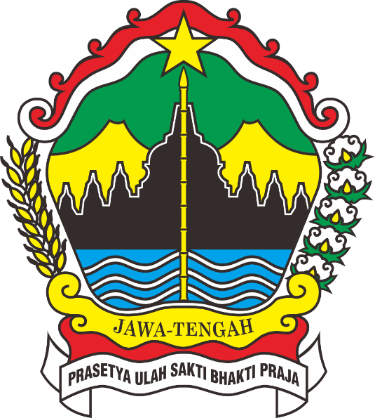

Nama Peserta PKKP : Annisya Hernawati S.Sos
Desa Penempatan : Desa Pogalan
Kecamatan Penempatan : Kecamatan Pakis
Kabupaten Penempatan : Kabupaten Magelang

PROGRAM PENGEMBANGAN KEPEDULIAN DAN KEPELOPORAN PEMUDA
PROVINSI JAWA TENGAH
2024
KATA PENGANTAR
Alhamdulillah, segala puji bagi Allah SWT Tuhan Semesta Alam atas limpahan rahmat, nikmat, dan karunia-Nya selama ini sehingga penulis dapat menyelesaikan laporan pelaksanaan kegiatan Program Pengembangan Kepedulian dan Kepeloporan Pemuda (PKKP) Dinas Kepemudaan, Olahraga, dan Pariwisata (Disporapar) Provinsi Jawa Tengah bulan April Tahun 2024. Penyusunan laporan ini tentu tidak terlepas dari peran banyak pihak yang membantu penulis baik itu dalam bentuk fisik atau moril. Untuk itu, penulis ingin mengucapkan rasa terima kasih yang sedalam-dalamnya kepada :
- Kepala Disporapar Provinsi Jawa Tengah
- Kepala Disporapar dan tim teknis Kabupaten Magelang
- Bapak Madiyono selaku Kepala Desa Pogalan beserta perangkat Desa Pogalan
- Pokdarwis, Bumdes dan Karang Taruna Desa Pogalan
- Peserta PKKP Disporapar Provinsi Jawa Tengah Tahun 2024
- Teman-teman PKKP Kabupaten Magelang
- Dan, semua pihak yang telah membantu kelancaran penyusunan program PKKP Jawa Tengah bulan April Tahun 2024.
Dengan tersusunnya laporan bulanan ini diharapkan dapat menjadi bahan acuan bagi seluruh pihak yang terlibat dalam Program Kepedulian dan Kepeloporan Pemuda Provinsi Jawa Tengah (PKKP) untuk lebih meningkatkan peran aktif dalam mencapai tujuan, visi dan misi yang telah ditetapkan.

Pogalan, 24 April 2024
PKKP KAB. MAGELANG
ANNISYA HERNAWATI S.Sos

HALAMAN PENGESAHAN

Nama Peserta PKKP | : | Annisya Hernawati S.Sos
Desa Penempatan | : | Desa Pogalan
Kecamatan Penempatan | : | Kecamatan Pakis
Kabupaten Penempatan | : | Kabupaten Magelang

Magelang, April 2024
Menyetujui,  Kepala Desa Pogalan  Madiyono |  |  |  | Peserta PKKP Jawa Tengah 2024,  Annisya Hernawati
Mengetahui,  Pranata Humas Kepemudaan  Disporapar Kabupaten Magelang  Drs. Nurullazim  NIP 19660606 200701 1 032 |  |  |  | Menyetujui,  Tim Teknis PKKP Jawa Tengah 2024,  Ajib Susanto M.Kom  NIDN 0615127404
DAFTAR ISI
KATA PENGANTAR …………………………………………………………… i
LEMBAR PENGESAHAN …………………………………………………….. ii
- PENDAHULUAN ………………………………………………………………. 1
  - Kondisi Geografis Pogalan ……………………………………………………… 1
  - Potensi Desa Pogalan (Sumber Daya Manusia dan Sumber Daya Alam) ………. 2
  - Kondisi UMKM Desa Pogalan ………………………………………………….. 4
- HASIL KEGIATAN ………………………………………………………………6
  - Hasil Kegiatan Entrepreneur ……………………………………………………... 6
    - Pengembangan Produk Untuk Meningkatkan Penjualan Anyaman Bambu …….. 6
  - Hasil Kegiatan Sociopreneur …………………………………………………….. 6
    - Observasi Lokasi Pariwisata Desa Pogalan ……………………………………… 6
    - Pendampingan Kelompok Tani Dalam Pelatihan Demfarm Budidaya Tembakau . 7
- TARGET BULAN BERIKUTNYA…………….……………………………….... 8
  - Target Kegiatan Entrepreneur ………………………………………..…………… 8
  - Target Kegiatan Sociopreneur ………………………………….……………….... 8
- KESIMPULAN …………………………………………………………………... 9
- LAMPIRAN-LAMPIRAN ………………………………………………….…...10

- PENDAHULUAN
  - Kondisi Geografis Pogalan
Secara geografis Desa Pogalan merupakan salah satu desa di Kabupaten Magelang yang memiliki luas wilayah kurang lebih 952 Ha. Secara topografi Desa Pogalan terletak pada ketinggian 1200 meter diatas permukaan air laut.
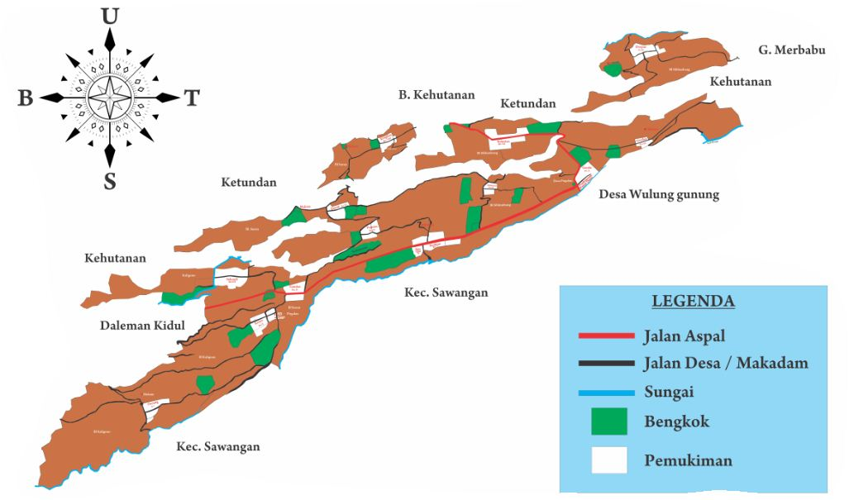
Peta Desa Pogalan
Desa Pogalan terletak di sebelah timur Kabupaten Magelang yang berbatasan langsung dengan Kecamatan Sawangan di sebelah selatan, Desa Daleman Kidul Kecamatan Pakis sebelah Barat, Desa Ketundan Kecamatan Pakis sebelah utara, kemudian disebelah timur berbatasan dengan Desa Wulunggunung Kecamatan Sawangan dan Gunung Merbabu.
Terdapat 13 dusun di Desa Pogalan, sebagai berikut :
- Dusun Gerenden 8. Dusun Pujutan
- Dusun Derpan 9. Dusun Keditan
- Dusun Kekokan 10. Dusun Gandan
- Dusun Kragilan 11. Dusun Sekendi
- Dusun Gerdu 12. Dusun Kroyo
- Dusun Klebutan 13. Dusun Pucung
- Dusun Diwak

Berdasarkan data yang diperoleh dari Pemerintah Desa Pogalan tahun 2023 jumlah penduduk Desa Pogalan mencapai 3.560 jiwa, yang terdiri dari 1.786 laki-laki dan 1774 perempuan. Dari jumlah tersebut terdapat 1.199 kepala keluarga yang bertempat tinggal di 13 Dusun. Dari jumlah penduduk tersebut usia 0-14 tahun berjumlah 981 jiwa, usia 15-49 tahun berjumlah 1.554 jiwa, dan usia diatas 50 tahun berjumlah 1.025 jiwa.
Berkaitan dengan mata pencaharian penduduk Desa Pogalan di mayoritasi oleh petani hal tersebut berkaitan dengan latar belakang wilayah yang sebagian besar lahannya adalah lahan pertanian. Secara detail berikut adalah tabel kondisi penduduk Desa Pogalan berdasarkan mata pencaharian:
NO | Jenis mata pencaharian | Jumlah
1. | Petani | 1724
2 | Buruh tani | 543
3 | Buruh bangunan | 201
4 | PNS / TNI / ABRI | 16
5 | Pedagang | 78
6 | Lain – lain | 17
Tabel Mata Pencaharian
  - Potensi Desa Pogalan (Sumber Daya Manusia dan Sumber Daya Alam)
Kontribusi Sumber Daya Manusia dalam aspek pembangunan dapat diwujudkan dengan adanya pelatihan, kursus, dan mengikuti kegiatan organisasi atau kelompok, dan dapat berkontribusi dalam setiap kegiatan yang diadakan desa.
Desa Pogalan menjadi salah satu desa wisata di Kabupaten Magelang dimana memiliki beberapa kelompok masyarakat dibawah naungan pemerintah desa yang memiliki tanggung jawab membangun desa dengan Sumber Daya yang mereka miliki, seperti adanya kelompok sadar wisata (POKDARWIS), BUMDES, dan karang taruna (toh joyo).
POKDARWIS Desa Pogalan memiliki anggota 13 orang yang merupakan perwakilan dari masing-masing dusun. Memiliki tanggung jawab membantu BUMDES dalam menjalankan program kerja khususnya dalam bidang pariwisata. Pogalan memiliki beberapa objek wisata alam seperti kragilan (top selfi) dan Bukit Grenden. Selain itu POKDARWIS juga memiliki tanggung jawab dokumentasi dalam setiap kegiatan yang diadakan oleh pemerintah desa. Dalam beberapa kesempatan setiap anggota pokdarwis mengikuti pelatihan yang diadakan baik itu oleh pemerintah daerah, lembaga, atau komunitas yang berkaitan dengan pariwisata. Mayoritas dari anggota pokdarwis sudah memiliki sertifikat resmi mengenai tour guide dan beberapa sertifikat terkait pengembangan pariwisata.
BUMDES merupakan badan usaha desa yang mengelola beberapa usaha-usaha yang dimiliki dan dikelola pemerintah desa. Desa Pogalan memiliki beberapa usaha yang dikelola oleh bumdes seperti wisata alam grenden, wisata alam kragilan, dan beberapa unit toko yang tersebar di beberapa lokasi.
Karang taruna Desa Pogalan memiliki nama yaitu toh joyo yang berangggotakan 16 orang. Karang taruna memiliki peran membantu pemerintah desa dalam meningkatkan sumber daya manusia dengan cara mengimplementasikan ide-ide kreatif melalui program kerja. Seperti yang dilakukan toh joyo Desa Pogalan yang memiliki beberapa usaha seperti pembuatan kerajinan dari kayu dan pembuatan iket soreng.
Sumber Daya Manusia khususnya pemuda sangat dibutuhkan untuk memajukan pembangunan desa. Berlatar belakang pemuda yang sangat aktif dalam berbagai organisasi, saya sangat merasakan impact yang diperoleh dari budaya kerja sebuah organisasi. Sejak masa SMA saya sudah tergabung dalam kepengurusan OSIS di tingkat SMA, Kabupaten Magelang, dan Provinsi Jawa Tengah. Di dunia perkuliahan saya juga tergabung dalam beberapa organisasi baik itu di dalam dunia kampus dan di luar kampus. Keaktifan saya membantu saya mendapatkan banyak relasi yang dapat mendorong dan menjadi acuan untuk terus hidup berkembang contohnya dalam hal berbisnis. Keikutsertaan dalam PKKP menjadi salah satu pengalaman paling berharga, hal itu dikarenakan selain menambah relasi, saya juga dapat ilmu baru dalam hal mengembangkan usaha yang saya miliki.

Topografis Desa Pogalan secara umum termasuk daerah Berbukit dan Bergelombang. Hampir sebagian lahan di Desa Pogalan berupa lahan pertanian dan hutan taman Nasional. Pertanian menjadi salah satu potensi unggulan, hal tersebut didukung dengan kondisi lahan dan tanah yang subur untuk ditanami sayuran. Berbagai komoditas sayuran dapat ditemui di lingkungan Desa Pogalan. Selain lahan pertanian dapat dijumpai hutan taman nasional yang dikelola langsung oleh Pemerintah Desa Pogalan, Masyarakat setempat, dan Taman Nasional Gunung Merbabu.
Komoditas pertanian yang cocok ditanam di Desa Pogalan yaitu tanaman pangan, holtikultura, dan perkebunan sebagai berikut:
Tanaman | Jumlah per tahun
Jagung | 5 ton/tahun
Ubi Kayu | 7 ton/tahun
Tembakau | 200 ton/tahun
Cabai | 700 ton/tahun
Tomat | 150 ton/tahun
Kobis | 1500 ton/tahun
Sawi | 125 ton/tahun
Brokoli | 45 ton/tahun
Kembangkul | 10 ton/tahun
Buncis | 25 ton/tahun
Seledri | 100 ton/tahun
Daun Bawang | 50 ton/tahun
Ketimun | 20 ton/tahun

Tabel komoditas tanaman Desa Pogalan
  - Kondisi UMKM Desa Pogalan
Sektor UMKM di Desa Pogalan tidak begitu banyak, hal itu dikarenakan masyarakat lebih memilih menghabiskan waktu mereka untuk berkebun. Menurut hasil survei yang dilakukan pada bulan April terdapat beberapa potensi UMKM yang masih berjalan dan sudah tidak berjalan sampai saat ini. Beberapa UMKM yang masih berjalan seperti kerajianan anyaman bambu KTH sipta mandiri Dusun Pucung. UMKM masyarakat Desa Pogalan masih menggunakan model lama yang hanya menunggu pesanan datang dan menunggu pesanan yang di pesan oleh pihak Taman Nasional Gunung Merbabu. Mereka belum memanfaatkan marketplace dan sosial media yang dapat menunjang peningkatan penjualan. Seperti pengalaman yang saya miliki dalam hal meningkatkan penjualan dengan menggunakan beberapa marketplace. Penggunaan marketplace seperti shopee, tiktok saller, instagram, dan facebook sangat membantu pengusaha dalam memasarkan produk yang dapat menjangkau konsumen lebih luas lagi.
Dari beberapa potensi-potensi desa yang kami dapatkan dari hasil survei diatas, tim PKKP yang ditugaskan di Desa Pogalan sudah memiliki gambaran untuk membantu menyelesaikan permasalahan-permasalahan yang ada. Kami memutuskan untuk melakukan pendampingan dan membantu mencarikan solusi disetiap permasalahan dengan melakukan diskusi bersama pemerintah desa dan kelompok masyarakat. Sebagai lulusan Antropologi Sosial dari Universitas Diponegoro dalam hal ini saya dapat mengimplementasikan ilmu antropologi ke dalam lingkungan masyarakat, dengan cara melakukan pendekatan-pendekatan agar bisa masuk kedalam kelompok dan memahami kondisi yang terjadi. Pentingnya memahami pola perilaku sehari-hari masyarakat juga dapat mempermudah seorang antropolog masuk kedalam lingkungan tersebut. Selain itu dalam berdiskusi dan menyelesaikan permasalahan kita harus menggunakan cara berkomunikasi yang jelas dan sopan dan melakukan negosisasi tanpa berpihak agar mendapatkan solusi yang dapat diterima masyarakat.

- HASIL KEGIATAN BULAN APRIL 2024
  - Hasil Kegiatan Entreprenur
Kegiatan entrepreneur yang dilakukan pada bulan April memfokuskan pada pendampingan UMKM pada kelompok kerajinan anyaman bambu “KTH Sipta Mandiri” yang ada di Dusun Pucung. Kegiatan dilakukan dengan tujuan mengembangkan produk usaha dan meningkatkan penujualan dengan cara promosi.
2.1.1 Pengembangan Produk untuk meningkatan Penjualan Anyaman Bambu
Kelompok pengrajin anyaman bambu dapat ditemui di Dusun Pucung, Desa Pogalan. Kelompok ini bernama KTH SIPTA MANDIRI yang beranggotakan warga Dusun Pucung. Tim PKKP Desa Pogalan akan melakukan kerjasama dengan Pemerintah Desa Pogalan dan POKDARWIS dalam melakukan pendampingan dengan melakukan diskusi terkait solusi dari permasalahan-permasalahan yang di temui.
Berdasarkan observasi yang dilakukan Tim PKKP Desa Pogalan pada kerajinan anyaman bambu Dusun Pucung saat ini kelompok pengrajin belum aktif kembali dalam melakukan produksi dikarenakan sistem pemasaran yang masih belum optimal seperti ketersediaan sosial media belum difungsikan dengan maksimal. Selain itu belum tersedianya sarana atau lahan yang digunakan untuk proses produksi.
Permasalahan yang ditemui pada kerajinan anyaman bambu Dusun Pucung saat ini sebagaian besar anggota kelompok memiliki kesibukan masing-masing seperti menjadi petani dan pedagang. Produksi anyaman bambu hanya menunggu permintaan dari pembeli dan kemampuan yang mereka miliki terkadang masih belum dimaksimalkan. Selain itu kelompok anyaman bambu belum memiliki sarana yang memadai untuk melakukan produksi, penyimpanan produk, serta penyimpanan alat dan bahan.
2.2 Hasil Kegiatan Sociopreneur
2.2.1 Observasi lokasi pariwisata Desa Pogalan
a. Bentuk Intervensi : Tim PKKP Desa Pogalan melakukan observasi pada bulan pertama penugasan dengan mengunjungi potensi pariwisata yang ada di Desa Pogalan seperti Wisata Alam Bukit Grenden dan Wisata Alam Top Selfi Kragilan. Berdasarkan hasil observasi kami dapat melihat kondisi wisata saat ini seperti tempat wisata yang kurang terawat, fasilitas yang belum difungsikan secara maksimal, dan pengelolaan tiket masuk wisata yang belum maksimal. Kemudian Tim PKKP melakukan pendekatan dengan pihak pemerintah desa, POKDARWIS, BUMDES, Karang Taruna dan masyarakat sekitar.
b. Jumlah kelompok terdampingi : 3 (POKDARWIS, BUMDES, Karang taruna)
c. Jumlah pemuda yang terdampingi : 26 orang
d. Hasil pendampingan : Tim PKKP Desa Pogalan melakukan observasi dan diskusi dengan pemerintah desa, POKDARWIS, BUMDES, Karang taruna. Dari diskusi tersebut kami dapat menganalisis permasalahan yang dihadapi dan membantu solusi terkait permasalahan tersebut.
e. Tantangan : Setiap anggota kelompok yang terdampingi sudah memiliki kesibukan masing-masing sehingga pengelolaan pariwisata kurang maksimal oleh karena itu Tim PKKP Desa Pogalan melakukan pendekatan.
2.2.2 Pendampingan kelompok tani dalam Pelatihan Demfarm Budidaya Tembakau
a. Bentuk intervensi : Tim PKKP Desa Pogalan berkoordinasi dengan pendamping pertanian Kecamatan Pakis dalam monitoring kelompok tani yang mendapatkan pengarahan dari Dinas Pertanian dan Perkebunan Provinsi Jawa Tengah untuk meningkatkan penanaman tanaman pada komoditas tembakau. Pada bulan April kelompok tani Desa Pogalan mendapatkan pelatihan dari Dinas Pertanian dan Perkebunan Provinsi Jawa Tengah “Pelatihan Demfarm Budidaya Tembakau” yang diharapkan dapat meningkatkan kesejahteraan masyarakat Desa Pogalan.
b. Jumlah kelompok terdampingi : 5 kelompok tani
c. Jumlah pemuda yang terdampingi : 50 orang petani
d. Hasil pendampingan : Kelompok tani Desa Pogalan (5 kelompok) mendapatkan pengarahan dari Dinas Pertanian dan Perkebunan Provinsi Jawa Tengah untuk meningkatkan penanaman komoditas tembakau. Selain itu kelompok tani mendapatkan bantuan dana sebesar Rp125.000.000 untuk pengelolaan, bibit, dan pupuk pada penanaman tembakau. Kelompok tani akan mendapatkan pendampingan dan monitoring dari pendamping pertanian Kecamatan Pakis dibantu oleh Tim PKKP Desa Pogalan.
e. Tantangan : Petani yang ada di Desa Pogalan belum mengetahui kualitas varietas baru tembakau yang akan ditanam berkaitan dengan keadaan geografis. Terkait dengan bentuk hasil pertanian tembakau yang akan dijual petani belum memiliki mitra tetap yang menawarkan harga tinggi.
- TARGET BULAN MEI 2024
  - Target Kegiatan Entrepreneur
Target kegiatan entrepreneur Tim PKKP Desa Pogalan pada bulan Mei yaitu melakukan pendampingan terhadap kelompok pengrajin anyaman bambu. Kegiatan akan berfokus pada pengembangan produk anyaman bambu dan ketersediaan sarana atau tempat untuk melakukan produksi. Setelah itu tim PKKP Desa Pogalan akan bekerjasama dengan pengrajin dan POKDARWIS dalam peningkatan pemasaran melalui pengelolaan media sosial.
3.2 Target Kegiatan Sosiopreneur
Target kegiatan sosiopreneur Tim PKKP Desa Pogalan pada bulan Mei selain membantu pendamping pertanian dalam melakukan monitoring pada kelompok tani, kami akan mentargetkan kegiatan pada sektor pariwisata dengan melakukan kerjasama dengan POKDARWIS dan BUMDES berkaitan dengan peningkatan optimalisasi ketersediaan fasilitas dan sumber daya manusia. Kegiatan direncanakan dengan melakukan perbaikan pada fasilitas dan area pariwisata.

- KESIMPULAN
Program Pengembangan Kepedulian dan Kepeloporan Pemuda (PKKP) merupakan program unggulan Dinas Kepemudaan Olahraga dan Pariwisata Provinsi Jawa Tengah yang memiliki tujuan untuk mengakselerasikan pembangunan dan penyebaran tenaga terdidik di pedesaan yang masuk zona merah. Keikutsertaan pemuda dalam kepeloporan dan kepedulian pemuda desa secara langsung diharapkan dapat berpengaruh terhadap dinamisasi kehidupan masyarakat desa terutama dalam pengembangan sumber daya pemuda dalam meningkatkan kesejahteraan masyarakat khususnya pemuda itu sendiri.
Tim PKKP Desa Pogalan melakukan observasi pada bulan April dan menemukan beberapa potensi desa dengan permasalahan yang ada. Pada bulan April kegiatan entrepreneur berfokus pada pendampingan kelompok anyaman bambu Dusun Pucung terkait dengan pengembangan produk untuk meningkatkan pemasaran. Kemudian pada kegiatan sosiopreneur kegiatan berupa pendampingan kelompok tani dalam pelatihan denfarm budidaya tembakau bersama dengan Dinas Pertanian dan Perkebunan Provinsi Jawa Tengah serta Pendamping Pertanian Kecamatan Pakis. Kegiatan entrepreneur dan sosiopreuner dilaksanakan bersama dengan pemerintah desa, POKDARWIS, BUMDES, dan masyarakat. Target kegiatan bulan Mei akan memfokuskan kegiatan entrepreneur dalam pengelolaan media sosial kerajinan anyaman bambu dan pada kegiatan sosiopreneur akan memfokuskan pada pendampingan pada sektor pariwisata.

- LAMPIRAN-LAMPIRAN
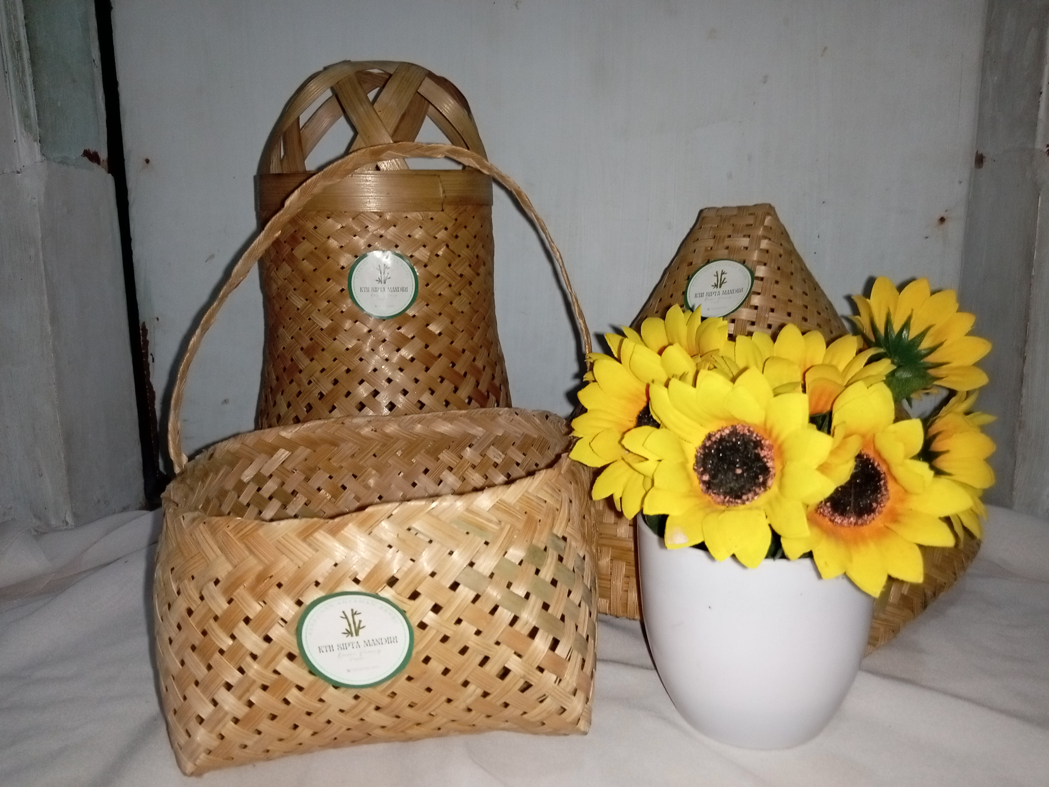  Beberapa produk anyaman bambu |   Logo KTH SIPTA MANDIRI
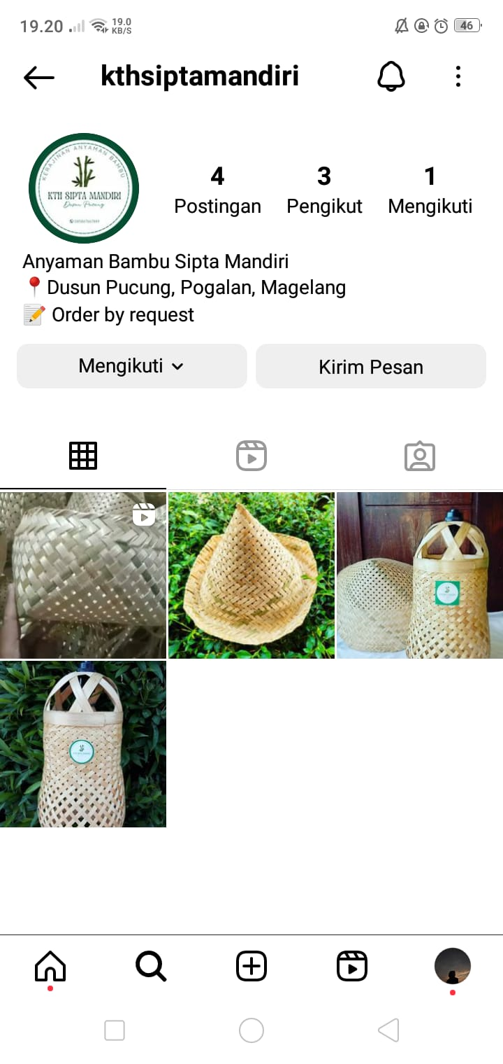  Sosial media KTH SIPTA MANDIRI | 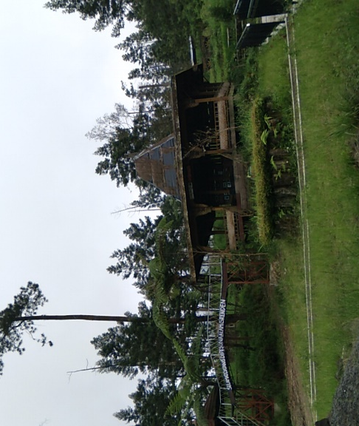  Survei lokasi wisata Bukit Grenden
  Survei lokasi wisata Top Selfi Kragilan | 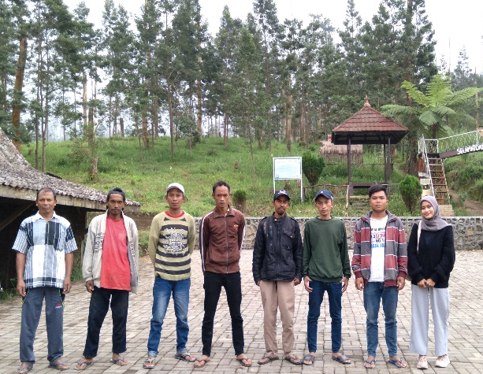  Diskusi dengan pengelola wisata
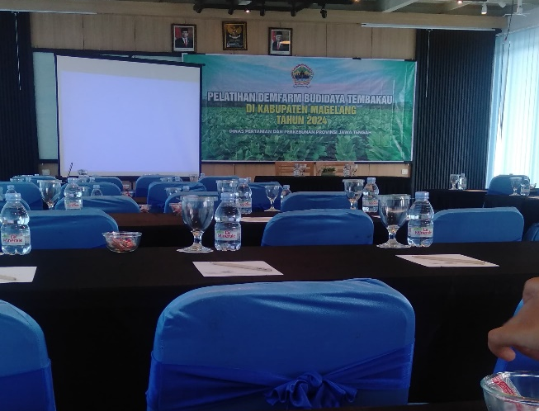  Pelatihan Denfarm Budidaya Tembakau | 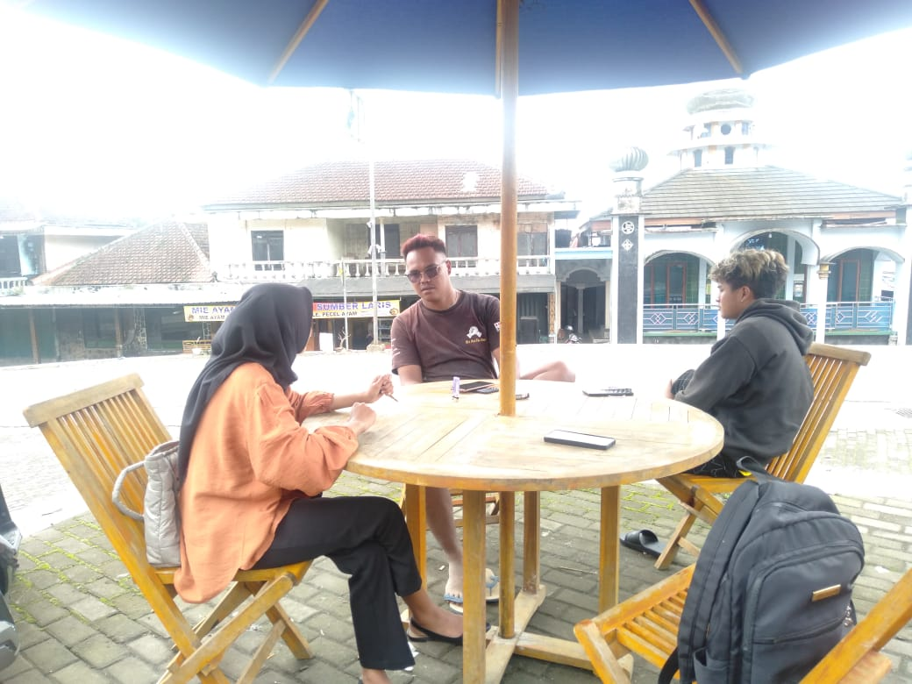  Diskusi bersama POKDARWIS

